Segmentación Automatizada de Cáncer de Mama en Imágenes de Ultrasonidos Mediante Redes Neuronales Convolucionales

Tipo de documento: Artículo original o de resultados

Primer Autor – Erick Fabián Donado Fonseca
erick.donado@unisimon.edu.co
Bachiller académico
Universidad Simón Bolívar
ORCID: 0009-0008-5752-3255

Resumen.
Esta investigación se centra en el desarrollo de un sistema automático para la detección y segmentación de tumores en imágenes de ultrasonido mamario mediante técnicas avanzadas de aprendizaje profundo. Se diseñó un programa autoaprendente basado en redes neuronales convolucionales con arquitectura tipo U-Net, capaz de entrenarse con datasets médicos etiquetados para identificar y resaltar posibles regiones cancerosas. La metodología incluyó el preprocesamiento de las imágenes de ultrasonido mediante escalado a un tamaño uniforme de 256x256 píxeles, la división del conjunto de datos en entrenamiento y prueba (80/20) y la normalización de los datos. El entrenamiento del modelo incorporó funciones de activación, regularización mediante dropout y normalización por lotes para mejorar el rendimiento. El sistema mejora su precisión de manera autónoma al adaptarse a nuevos patrones, al mismo tiempo que ofrece retroalimentación visual generando máscaras de segmentación que marcan áreas sospechosas en las imágenes de ultrasonido. El desempeño se evaluó con la visualización de predicciones sobre imágenes del dataset usado para el entrenamiento. Los resultados demuestran la capacidad del modelo para detectar y segmentar regiones tumorales con alta precisión, reduciendo falsos positivos y apoyando el diagnóstico oportuno. Este enfoque evidencia el potencial clínico de las redes neuronales convolucionales para mejorar la exactitud diagnóstica, la eficiencia y, en última instancia, los resultados en pacientes con cáncer de mama.
Palabras claves:
Segmentación de imágenes, cáncer de mama, ultrasonido, aprendizaje profundo, U-Net, redes neuronales convolucionales.
Abstract.
This research focuses on the development of an automatic system for tumor detection and segmentation in breast ultrasound images using advanced deep learning techniques. A self-learning program was designed based on convolutional neural networks with a U-Net architecture, capable of training on labeled medical datasets to identify and highlight potential cancerous regions. The methodology included preprocessing ultrasound images by resizing them to a uniform 256x256 pixels, splitting the dataset into training and testing sets (80/20), and normalizing the data. Model training incorporated activation functions, dropout regularization, and batch normalization to enhance performance. The system autonomously improves its accuracy by adapting to new patterns while providing visual feedback through segmentation masks that highlight suspicious areas in ultrasound images. Performance was evaluated by visualizing predictions on images from the training dataset. The results demonstrate the model’s ability to detect and segment tumor regions with high accuracy, reducing false positives and supporting timely diagnosis. This approach highlights the clinical potential of convolutional neural networks to improve diagnostic accuracy, efficiency, and ultimately patient outcomes in breast cancer care.
Keywords.
Image segmentation, breast cancer, ultrasound, deep learning, U-Net, convolutional neural networks.
- Introducción.
El cáncer de mama representa una de las principales causas de mortalidad en mujeres a nivel mundial, y la detección temprana y precisa es fundamental (Minaee et al., 2021) para mejorar el pronóstico y reducir la mortalidad. Entre las técnicas de diagnóstico más utilizadas se encuentra el ultrasonido, debido a su carácter no invasivo, bajo costo y amplia disponibilidad. No obstante, la interpretación de estas imágenes suele ser compleja: la calidad puede variar sustancialmente, los contornos de los tumores pueden estar mal definidos y el resultado depende en gran medida de la experiencia del radiólogo.
En este contexto, los avances en inteligencia artificial (IA), visión por computador y aprendizaje profundo ofrecen nuevas oportunidades para el desarrollo de herramientas de apoyo al diagnóstico. En particular, las redes neuronales convolucionales (CNN) y arquitecturas de segmentación como U-Net han demostrado un gran potencial (Ronneberger et al., 2015; Çiçek et al., 2016; Zhou et al., 2018) para identificar automáticamente regiones de interés en imágenes médicas (Isensee et al., 2021). Estos modelos pueden entrenarse con grandes volúmenes de imágenes de ultrasonido etiquetadas, aprendiendo patrones asociados con lesiones malignas y destacando visualmente áreas sospechosas.
La segmentación automática no solo permite reducir la carga de trabajo manual y mejorar la consistencia de los diagnósticos, sino que también facilita una cuantificación más precisa de características relevantes como tamaño y forma del tumor. Asimismo, la incorporación de salidas visuales que resalten regiones sospechosas proporciona un apoyo directo al especialista, disminuyendo la carga cognitiva, minimizando el error humano y aumentando la precisión diagnóstica.
Este artículo describe la implementación y evaluación de un modelo basado en U-Net para la segmentación automática de tumores en imágenes de ultrasonido mamario. Se detalla el proceso de desarrollo, entrenamiento y validación del sistema, así como un análisis de sus fortalezas, limitaciones, implicaciones clínicas y potenciales mejoras futuras para su aplicación en entornos reales de diagnóstico médico.
- Materiales y Métodos
  - Herramientas y frameworks
El objetivo es desarrollar una aplicación capaz de detectar tumores en imágenes de ultrasonido mamario de mujeres entre 25 y 75 años, utilizando Python y diversas bibliotecas y frameworks relacionados con redes neuronales y ciencia de datos, como Keras, NumPy, Pandas, Scikit-learn y OpenCV. La metodología consistió en la recolección y preparación de un conjunto de datos, el cual fue procesado y etiquetado para entrenar un modelo de aprendizaje convolucional. Posteriormente, se evaluó la precisión y eficiencia del modelo mediante métricas cuantitativas y pruebas visuales, comparando los resultados de entrenamiento y validación con las máscaras de segmentación de las imágenes originales.
Los requerimientos del proyecto se centraron en dos aspectos fundamentales: la lógica de programación implementada en Python como herramienta principal de desarrollo, y la disponibilidad de datos para el entrenamiento del modelo. Python fue elegido por su versatilidad, su diseño orientado a objetos y su extenso ecosistema de bibliotecas para inteligencia artificial y aprendizaje automático. Keras facilitó la construcción y entrenamiento de modelos de aprendizaje profundo mediante una interfaz sencilla y eficiente, mientras que Pandas y NumPy proporcionaron estructuras poderosas para la manipulación de datos y el cómputo científico. OpenCV se utilizó para tareas de visión por computador, complementado por Kaggle, que sirvió tanto como fuente del conjunto de datos de ultrasonidos mamarios como plataforma de colaboración y validación de modelos.
  - Conjunto de datos y preprocesamiento de imágenes
El conjunto de datos, recolectado de Kaggle en 2018 (Al-Dhabyani et al., 2020), estuvo compuesto por 780 imágenes de ultrasonido de 600 pacientes femeninas, categorizadas en normales, benignas y malignas. Las imágenes, con un tamaño promedio de 500x500 píxeles y en formato PNG, se acompañaban de máscaras de segmentación de referencia. Para el entrenamiento del modelo, tanto las imágenes como las máscaras fueron redimensionadas a 256x256 píxeles, normalizadas y divididas en conjuntos de entrenamiento y validación en una proporción 80/20. Durante el preprocesamiento, las máscaras fueron aplicadas para definir las salidas de segmentación esperadas, sirviendo como referencia para la evaluación de la precisión de las predicciones.
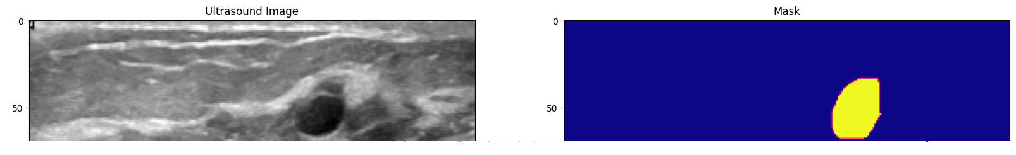
Figura 1. Ejemplo de imagen del dataset y la implementación de máscaras.
- Desarrollo.
  - Arquitectura y entrenamiento del modelo.
La arquitectura utilizada fue una red neuronal convolucional U-Net estándar (Ronneberger et al., 2015), compuesta por bloques de convoluciones y capas de max-pooling para el proceso de codificación, así como capas de up-sampling o convolución transpuesta para la decodificación. Para mejorar la capacidad de generalización y reducir el sobreajuste, se incorporaron dropout y normalización por lotes en capas seleccionadas. El entrenamiento empleó la función de pérdida binary cross-entropy, junto con métricas como precisión, recall, Intersección sobre Unión (IoU) y coeficiente de Dice (Ming & Xiao, 2024). Se aplicaron mecanismos de early stopping para evitar el sobreajuste, deteniendo el entrenamiento cuando la pérdida de validación dejaba de mejorar.
La exploración del conjunto de datos puso en evidencia la necesidad de abordar el desbalance de clases, analizar la distribución de valores de píxeles y aplicar técnicas de aumento de datos (Balaji, 2023) como volteo, recorte y rotación para incrementar la diversidad y robustez del modelo. Asimismo, a lo largo del entrenamiento se destacó la importancia de la optimización de hiperparámetros, ajustando tamaños de filtros, tasas de dropout, configuraciones de kernel y tasas de aprendizaje. También se implementaron técnicas de regularización adicionales, como programaciones de la tasa de aprendizaje y checkpoints, para reforzar la fiabilidad del modelo.
En esta etapa se consideraron también propuestas de arquitecturas alternativas que han surgido en los últimos años. Ejemplos de ello son UNet++ (Zhou et al., 2018), 3D U-Net para volúmenes médicos (Çiçek et al., 2016) y enfoques híbridos con transformadores, como Swin-Unet (Cao et al., 2023) y Vision Transformers aplicados al cáncer de mama (Borah et al., 2022). Estas propuestas ofrecen puntos de comparación que justifican la elección de la U-Net estándar como punto de partida.
La sinergia entre Python como base de programación, Keras como framework de modelado y Kaggle como fuente de datos permitió un flujo de trabajo integral que abarcó desde la adquisición y preprocesamiento hasta el entrenamiento y validación del modelo.
  - Evaluación y análisis de resultados.
El análisis del proceso de entrenamiento evidenció un alto grado de exactitud al comparar las predicciones con las máscaras de referencia. El modelo alcanzó una precisión de entrenamiento de aproximadamente un 98,15%, con una pérdida final de 0,0466, lo cual constituye un resultado notable para este tipo de algoritmos. La curva de precisión mostró una mejora constante a lo largo de las épocas, con fluctuaciones mínimas, alcanzando una meseta alrededor de la época 40. Este valor debe interpretarse junto con métricas específicas como IoU y Dice, que reflejan mejor el desempeño en regiones tumorales, pues solo se toma la exactitud global (pixel accuracy). Este comportamiento sugirió riesgo de sobreajuste, por lo que el entrenamiento fue detenido en el punto óptimo, preservando un equilibrio adecuado entre aprendizaje y generalización.
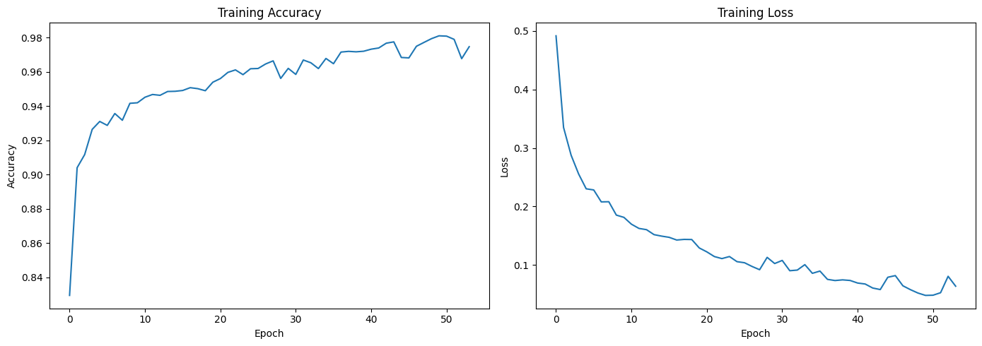
Figura 2. Resultados de la precisión y pérdida en función del entrenamiento en función de las épocas.
El proceso de evaluación combinó análisis cuantitativos y visuales. Por un lado, las métricas estadísticas confirmaron que el modelo alcanzó una alta precisión, recall y exactitud general. Por otro lado, las comparaciones visuales entre las máscaras de referencia y las predicciones demostraron la capacidad del modelo para detectar regiones tumorales incluso en condiciones complejas, como bordes difusos, bajo contraste o formas irregulares.
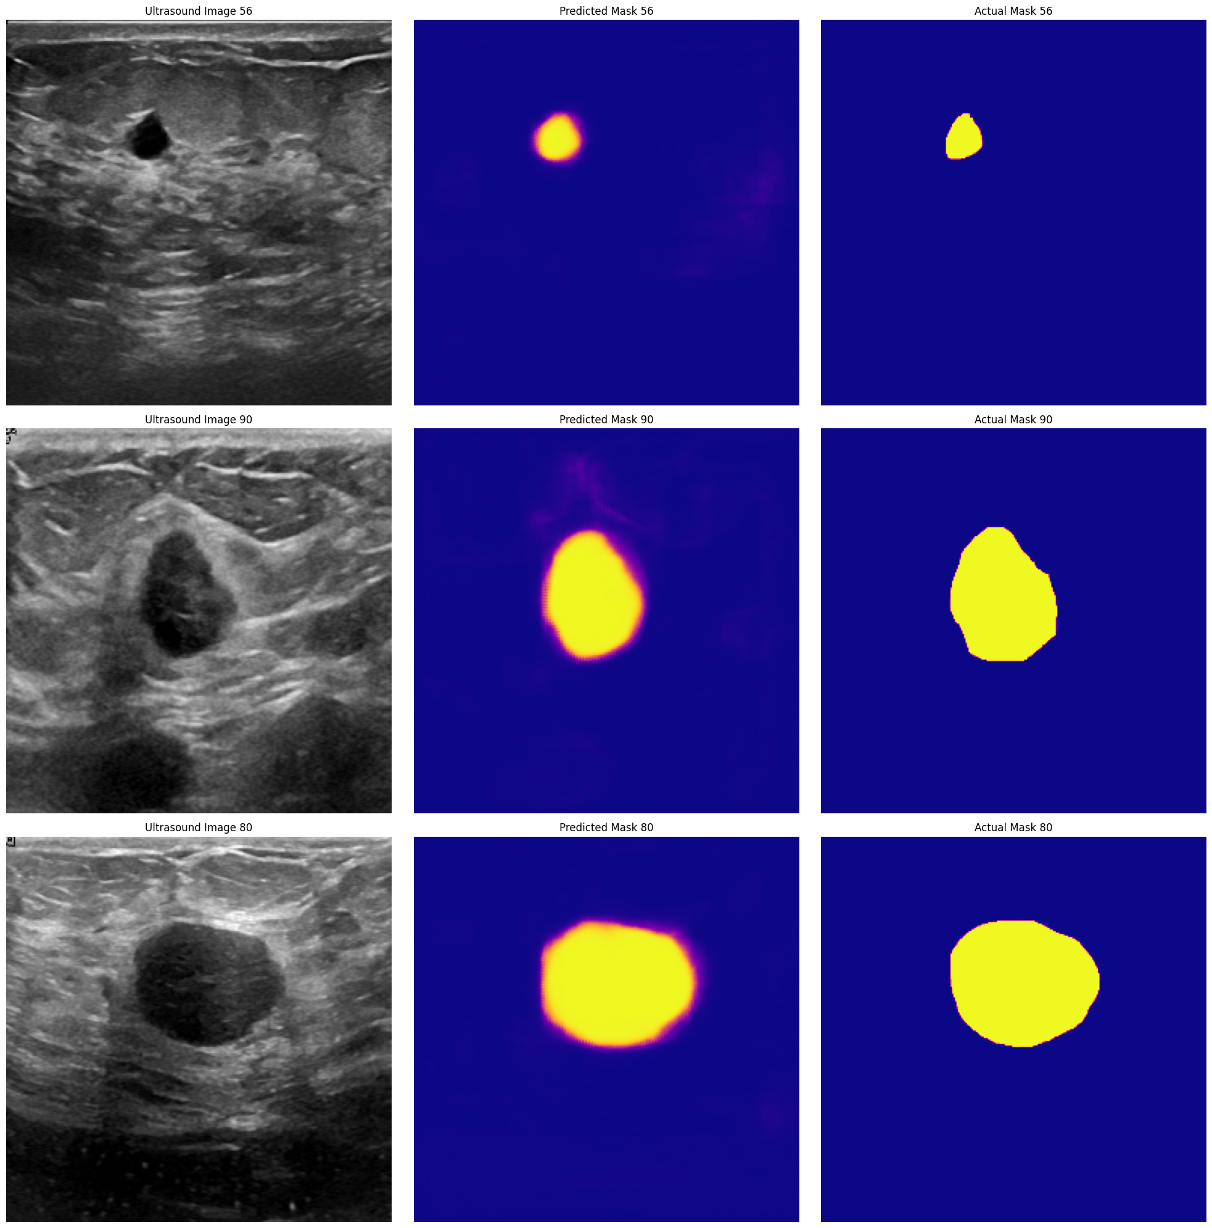
Figura 3. Comparación visual: imagen de ultrasonido, máscara predicha, máscara real.
Los resultados mostraron una adecuada correspondencia entre las máscaras predichas y las máscaras reales, con visualizaciones que confirman la efectividad del modelo en los casos de prueba. En general, las áreas tumorales fueron identificadas con bordes precisos, aunque en algunos casos se observó sobresegmentación o subsegmentación, reflejando tanto las fortalezas como las limitaciones del enfoque.
Aunque el modelo mostró resultados sólidos, se identificaron áreas de mejora, entre ellas la expansión del conjunto de datos, la implementación de técnicas más sofisticadas de aumento de datos, la experimentación con funciones de pérdida alternativas como cross-entropy ponderada o Dice loss, y la integración de métodos de cuantificación de incertidumbre para evaluar la confianza en las predicciones a nivel de píxel.
En conjunto, los resultados experimentales aportan evidencia convincente sobre el potencial de aplicación clínica de los modelos de aprendizaje profundo, en particular de las arquitecturas U-Net, como herramientas complementarias para los radiólogos. Al permitir la segmentación precisa de regiones tumorales en imágenes de ultrasonido mamario, estos sistemas pueden apoyar significativamente la toma de decisiones médicas, mejorar la exactitud diagnóstica y contribuir a una atención más eficaz de los pacientes.
- Discusión.
Los resultados obtenidos en este estudio evidencian la eficacia de las arquitecturas basadas en U-Net para la segmentación automática de tumores en imágenes de ultrasonido mamario, en concordancia con investigaciones recientes que destacan la aplicabilidad de redes neuronales convolucionales en el ámbito del diagnóstico asistido por inteligencia artificial. Los hallazgos confirman que U-Net constituye una arquitectura base sólida (Ronneberger et al., 2015; Isensee et al., 2021) y robusta, capaz de identificar patrones relevantes incluso en escenarios de bajo contraste o bordes difusos, ofreciendo un apoyo complementario al trabajo de los radiólogos. En nuestro caso, la U-Net estándar alcanzó un desempeño competitivo en precisión global, pero no logró superar el 0,9 en Dice como reportan otros trabajos con mecanismos de atención (Byra et al., 2020; Chen et al., 2023).
Esto confirma tanto la validez como las limitaciones de la arquitectura básica frente a variantes más modernas. Diversos estudios de revisión sistemática (Minaee et al., 2021) destacan la evolución de las técnicas de segmentación profunda, incluyendo variantes con mecanismos de atención (Sulaiman et al., 2024; Anari et al., 2025; Ejiyi et al., 2024) y arquitecturas híbridas (Cao et al., 2023; Guo et al., 2021; Zarbakhsh, 2023; Sun et al., 2024; Liu et al., 2024). Incluso datasets complementarios, como BreastDM para imágenes de resonancia dinámica (Zhao et al., 2023), han impulsado nuevas métricas de validación.
Asimismo, modelos híbridos que combinan CNN con módulos de atención (CBAM, spatial attention) o incluso con transformadores han alcanzado métricas superiores (Guo et al., 2021; Zarbakhsh, 2023; Sun et al., 2024; Liu et al., 2024), con valores de Dice mayores al 0,9 en conjuntos de datos de referencia (Chen et al., 2023; Guo et al., 2021). En comparación con métodos tradicionales de análisis de imágenes, la segmentación automática ofrece mayor consistencia y reduce la dependencia de la experiencia individual, consolidándose como una alternativa prometedora.
La relevancia de este trabajo radica en la posibilidad de integrar este tipo de modelos en entornos clínicos reales, especialmente en contextos con recursos limitados o alta demanda diagnóstica, donde pueden contribuir a mejorar la precisión y rapidez en la detección temprana del cáncer de mama. A futuro, la expansión del conjunto de datos, la aplicación de técnicas más avanzadas de aumento de datos, la experimentación con funciones de pérdida adaptativas y la incorporación de arquitecturas híbridas con mecanismos de atención se presentan como líneas prioritarias para reforzar la capacidad de generalización y la aplicabilidad clínica del modelo.
- Conclusiones.
El desarrollo de un modelo autoaprendente basado en aprendizaje profundo para la detección de cáncer de mama en imágenes de ultrasonido representa un avance significativo en la imagenología médica y en la tecnología de diagnóstico. Mediante el uso de redes neuronales convolucionales (CNN), el sistema es capaz de aprender de forma autónoma a partir de extensos conjuntos de datos, lo que incrementa su precisión en la identificación de estructuras potencialmente cancerosas.
Durante el entrenamiento, se observó una mejora constante en el desempeño hasta la época 40, momento a partir del cual comenzaron a presentarse fluctuaciones similares a una curva logarítmica. Estas variaciones sugirieron el inicio de sobreajuste, lo que motivó detener el entrenamiento en la época con mayor precisión y mejor rendimiento. Esta decisión permitió mantener un equilibrio óptimo entre aprendizaje y capacidad de generalización.
El trabajo demuestra la viabilidad de aplicar arquitecturas de aprendizaje profundo, en particular U-Net, para la segmentación automática de tumores en ultrasonido mamario. El modelo propuesto logró segmentaciones precisas en la mayoría de los casos, consolidándose como una herramienta prometedora de apoyo en el diagnóstico médico.
No obstante, se identificaron limitaciones en situaciones con bordes poco definidos o tumores de morfología compleja, lo que resalta la necesidad de seguir optimizando el enfoque. La integración de este tipo de soluciones impulsadas por inteligencia artificial en la práctica clínica resulta viable y tiene el potencial de mejorar las tasas de detección temprana.
Los resultados sugieren una reducción de falsos positivos en comparación con enfoques manuales, aunque se requiere una validación clínica para confirmarlo, y una disminución de la carga cognitiva de los profesionales de la salud. Futuras investigaciones deberán enfocarse en la expansión y diversificación de los conjuntos de datos, la comparación con otros enfoques de segmentación, la incorporación de arquitecturas con mecanismos de atención, validaciones externas y la optimización de funciones de pérdida como Dice loss o IoU loss (Ming & Xiao, 2024). Estos avances permitirán incrementar la robustez del modelo en poblaciones diversas y facilitar su integración en los flujos de trabajo clínicos, maximizando su impacto en el diagnóstico y tratamiento oportuno del cáncer de mama.
Referencias bibliográficas.
- Al-Dhabyani, W., Gomaa, M., Khaled, H., & Fahmy, A. (2020). Dataset of breast ultrasound images. Data in Brief, 28, 104863. https://doi.org/10.1016/j.dib.2019.104863.
- Byra, M., Jarosik, P., Dobruch-Sobczak, K., Klimonda, Z., Piotrzkowska-Wroblewska, H., Litniewski, J., Nowicki, A. (2020). Breast mass segmentation based on ultrasonic entropy maps and attention gated U-Net. arXiv preprint arXiv:2001.10061.
- Chen, G., Li, L., Dai, Y., Zhang, J., & Yap, M. H. (2023). AAU-Net: An adaptive attention U-Net for breast lesions segmentation in ultrasound images. IEEE Transactions on Medical Imaging, 42(5), 1289–1300. https://doi.org/10.1109/TMI.2022.3226268.
- Anari, S., Sadeghi, S., Sheikhi, G., & et al. (2025). Explainable attention based breast tumor segmentation using a combination of UNet, ResNet, DenseNet, and EfficientNet models. Scientific Reports, 15(1), 1027. https://doi.org/10.1038/s41598-024-84504-y.
- Zhang, S., et al. (2023). Fully automatic tumor segmentation of breast ultrasound images with deep learning. Journal of Applied Clinical Medical Physics, 24(1), e13863. https://doi.org/10.1002/ACM2.13863.
- Guo, Y., Duan, X., Wang, C., & Guo, H. (2021). Segmentation and recognition of breast ultrasound images based on an expanded U-Net. PLOS ONE, 16(6), e0253202.
- Isensee, F., Jaeger, P. F., Kohl, S. A. A., Petersen, J., & Maier-Hein, K. H. (2021). nnU-Net: a self-adapting framework for U-Net-based medical image segmentation. Nature Methods, 18(2), 203–211.
- Zarbakhsh, P. (2023). Spatial attention mechanism and cascade feature extraction in a U-Net model for enhancing breast tumor segmentation. Applied Sciences, 13(15), 8758. https://doi.org/10.3390/app13158758.
- Minaee, S., Boykov, Y., Porikli, F., Plaza, A. J., Kehtarnavaz, N., & Terzopoulos, D. (2021). Image segmentation using deep learning: A survey. IEEE Transactions on Pattern Analysis and Machine Intelligence, 44(7), 3523–3542.
- Ronneberger, O., Fischer, P., & Brox, T. (2015). U-Net: Convolutional networks for biomedical image segmentation. In Medical Image Computing and Computer-Assisted Intervention (pp. 234–241). Springer.
- Borah, N., Varma, P. S. P., Datta, A., Kumar, A., Baruah, U., & Ghosal, P. (2022). Performance analysis of breast cancer classification from mammogram images using vision transformer. In 2022 IEEE Calcutta Conference, CALCON 2022 - Proceedings (pp. 238–243). https://doi.org/10.1109/CALCON56258.2022.10060315.
- Sulaiman, A., Anand, V., Gupta, S., Rajab, A., Alshahrani, H., Saleh Al Reshan, M., ... & Hamdi, M. (2024). Attention based UNet model for breast cancer segmentation using BUSI dataset. Scientific Reports, 14, 22422.
- Zhou, Z., Siddiquee, M. M. R., Tajbakhsh, N., & Liang, J. (2018). UNet++: A nested U-Net architecture for medical image segmentation. Deep Learning in Medical Image Analysis, 3–11.
- Ming, Q., & Xiao, X. (2024). Towards accurate medical image segmentation with gradient-optimized dice loss. IEEE Signal Processing Letters, 31, 191–195. https://doi.org/10.1109/LSP.2023.3329437.
- Çiçek, Ö., Abdulkadir, A., Lienkamp, S. S., Brox, T., & Ronneberger, O. (2016). 3D U-Net: Learning dense volumetric segmentation from sparse annotation. Medical Image Computing and Computer-Assisted Intervention, 424–432.
- Balaji, K. (2023). Image augmentation based on variational autoencoder for breast tumor segmentation. Academic Radiology, 30(S1), S172–S183. https://doi.org/10.1016/j.acra.2022.12.035.
- Ejiyi, C. J., et al. (2024). Attention-enriched deeper UNet (ADU-NET) for disease diagnosis in breast ultrasound and retina fundus images. Progress in Artificial Intelligence, 13(4), 351–366. https://doi.org/10.1007/S13748-024-00340-1.
- Cao, H., Wang, Y., Chen, J., Jiang, D., Zhang, X., & Zhang, Y. (2023). Swin-Unet: Unet-like pure transformer for medical image segmentation. In Lecture Notes in Computer Science (including subseries Lecture Notes in Artificial Intelligence and Lecture Notes in Bioinformatics), 13803 LNCS (pp. 205–218). https://doi.org/10.1007/978-3-031-25066-8_9.
- Sun, J., Wang, S., Liu, K., Zhang, Z., & Jiang, Z. (2024). DDRA-Net: Dual-channel deep residual attention UPerNet for breast lesions segmentation in ultrasound images. IEEE Access, 12, 43691–43703. https://doi.org/10.1109/ACCESS.2024.3373551.
- Liu, S., Liu, D., & Lin, Y. (2024). DPNet: A dual-attention patching network for breast tumor segmentation in an ultrasound image. Multimedia Systems, 30(6), 1–12. https://doi.org/10.1007/S00530-024-01562-Y.
- Zhao, X., Xie, Y., Sun, X., Su, Y., Dong, J., & Cheng, D. (2023). BreastDM: A DCE-MRI dataset for breast tumor image segmentation and classification. Computers in Biology and Medicine, 164, 107255. https://doi.org/10.1016/J.COMPBIOMED.2023.107255.

